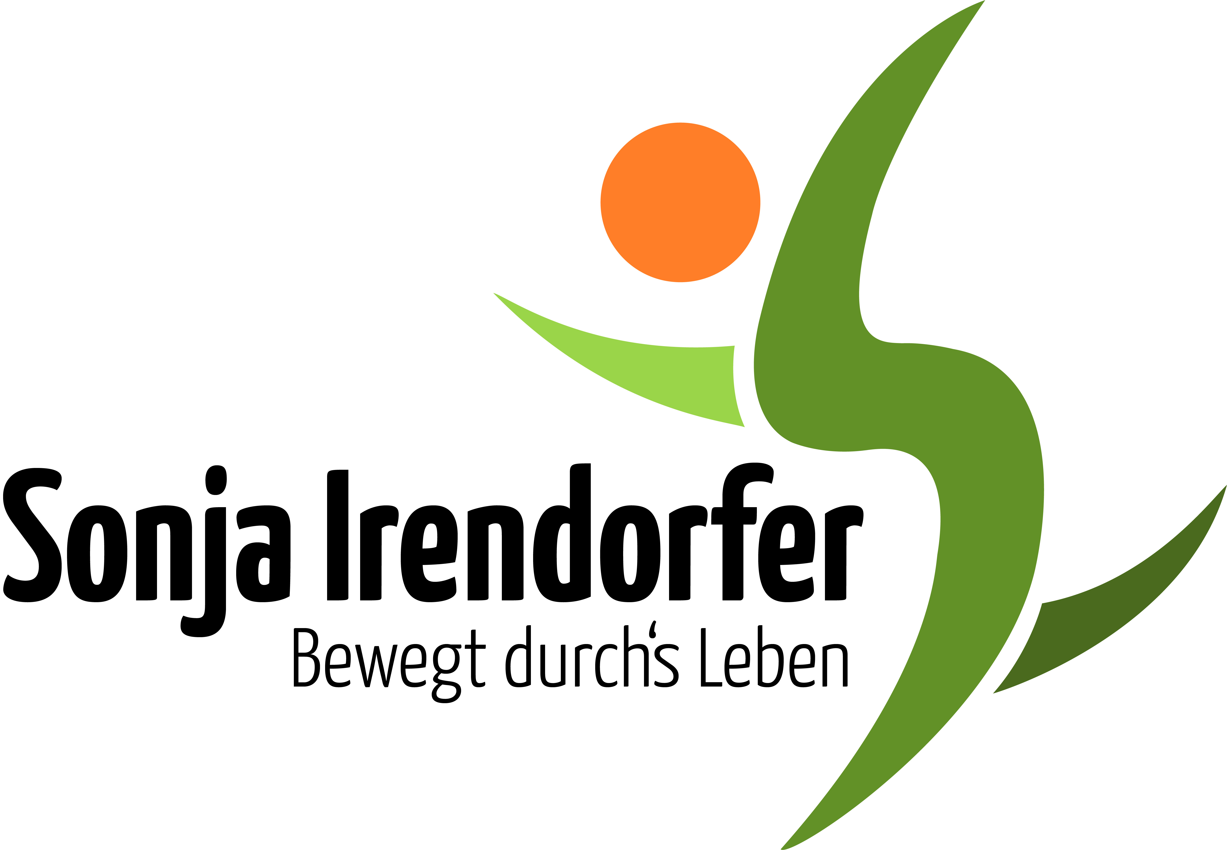
15% Rabatt für WSV Mitglieder bei SPORT SPANNER!!
Bewegungskalender Herbst/Winter 2020

Termin vormerken!!
Familienaktivtag am 26.10.2020!!

GRATIS-SCHNUPPERWOCHE von 21.09. bis 23.09. 2020 f. Erwachsene
und von 05.10. bis 07.10.2020 für Kinder!!

Aus organisatorischen Gründen (in allen Kursen nur begrenzte Teilnehmerzahl!) Teilnahme nur gegen

Voranmeldung von 07.09.20 bis spätestens 17.09.2020 möglich!!!!

entweder online unter www.wsv-tauplitz.com oder per sms beim entsprechenden Kursleiter!

Neueinstieg und Schnuppern gegen Voranmeldung jederzeit und überall möglich!!!

Bilder und aktuelle Infos unter: www.wsv-tauplitz.com oder unter www.sonja-irendorfer.at
Angebot | Ort | Zeit/Veranstalter | Kontakt/durchführender Übungsleiter
MONTAG
Rücken- und Faszientraining für Erwachsene  (max. Teilnehmerzahl 15 Personen!) ab 21.09.20 | Turnsaal Tauplitz | 09:30 – 10:30 Uhr  Sonja Irendorfer | *Sonja Irendorfer-Bewegt durch’s Leben  0664/99 30 289 www.sonja-irendorfer.at
Kids Aktiv 6-10 Jahre  ab 05.10.20-30.11.20 | Turnsaal Knoppen | 15:30 – 16:30 Uhr  WSV Tauplitz | Sandra Bliem und Viktoria Gewessler  Anm. Sandra Bliem, Tel. 0676 9189484
„Jackpot für Damen und Herren“ ab 12.10.20  Von SV gefördertes Bewegungsprogramm für 30-65jährige Erwachsene mit Schwerpunkt Rumpfkräftigung u. Herz-Kreislauf-Training | Turnsaal Tauplitz | 17:30 – 18:30 Uhr  WSV Tauplitz | Sonja Irendorfer Tel. 0664/99 30 289  Limitierte Teilnehmerzahl und nur gegen telefonische Voranmeldung!!
DeepWORK - Funktionelles Ganzkörpertraining  Ab 23.09.2020 | Turnsaal Tauplitz | 18:30 – 19:30 Uhr  WSV Tauplitz | Sonja Irendorfer, Tel. 0664/99 30 289
„Yonga® - Entschleunige deinen Körper“  Ein neues Entschleunigungsprogramm mit Elementen aus Yoga, Tai Chi und Qi Gong | Turnsaal Tauplitz | 19:30 – 20:30 Uhr  Sonja Irendorfer | *Sonja Irendorfer-Bewegt durch’s Leben  0664/99 30 289 www.sonja-irendorfer.at
DIENSTAG
Kids Aktiv Turnen 7– 12 Jahre ab 05.10.– 01.12.20  Bei mehr als 15 Kindern, zusätzliche Gruppe ab 16.00 -17.00 f. 7-9jährige | Turnsaal Tauplitz | 17:30 – 18:30 Uhr  WSV Tauplitz | Sandra Bliem, Katrin Kronfuss  Tel. Sandra: 0676 9189484
Kort.X® Gehirntraining f. Jugendliche und Erwachsene (ab 21.09.2020!!!!) | Turnsaal Tauplitz | 18:30 – 19:30 Uhr  Sonja Irendorfer | *Sonja Irendorfer-Bewegt durch’s Leben  0664/99 30 289 www.sonja-irendorfer.at
Zirkeltraining f. Damen und Jugendliche  Ab 22.09.2020 (max. Teilnehmerzahl 15 Personen!) | Turnsaal Tauplitz | 19:45 – 21:00 Uhr  Sonja Irendorfer | *Sonja Irendorfer-Bewegt durch’s Leben  0664/99 30 289 www.sonja-irendorfer.at
MITTWOCH
Kort.X® Senior Spezial Gehirntraining mit Teppich f. für Einsteiger 23.09.20 - 25.11.20 (8 EH) | Turnsaal Tauplitz | 08:30 – 09:30 Uhr  Sonja Irendorfer | *Sonja Irendorfer-Bewegt durch’s Leben  0664/99 30 289 www.sonja-irendorfer.at
Kort.X® Senior Spezial Gehirntraining  f. Fortgeschrittene Start 23.09.2020 | Turnsaal Tauplitz | 09.30 – 10.30 Uhr  Sonja Irendorfer | *Sonja Irendorfer-Bewegt durch’s Leben  0664/99 30 289 www.sonja-irendorfer.at
Eltern-Kind-Turnen f. 0-3jährige  Start 13.01.2021!!! | Turnsaal Tauplitz | 14.30 – 15.30 Uhr  WSV Tauplitz | Ursula Wimmer Tel. 0660 5581817
Kids Aktiv Turnen 4-6 Jahre  ab 05.10.-02.12.20 | Turnsaal Tauplitz | 16:00 – 17:00 Uhr  WSV Tauplitz | Ursula Wimmer Tel. 0660 5581817
Rücken- und Faszientraining Gr. I ab 23.09.20  nur bei einer Mindestteilnehmerzahl von 10 Pers.! | Turnsaal Tauplitz | 17.30 – 18.30 Uhr  WSV Tauplitz | Sonja Irendorfer Tel. 0664/99 30289
Rücken- und Faszientraining Gr. II  ab 23.09.20 | Turnsaal Tauplitz | 18:30 – 19:30 Uhr  WSV Tauplitz | Sonja Irendorfer Tel. 0664/99 30289
Korce® - Mobility, Stability, Core  (funktionelles Ganzkörpertraining) ab 23.09.2020 | Turnsaal Tauplitz | 19:45 – 21:00 Uhr  WSV Tauplitz | Sonja Irendorfer Tel. 0664/99 30 289

Kosten:

Angebote WSV Tauplitz (nur für die WSV Einheiten einlösbar!!)

Kinderturnen: Jahresbeitrag € 75,00 (inkl. Skifahren-Liftkarte nicht inbegriffen!! und ÖSV-Mitgliedschaft von € 20,00); Jahresbeitrag nur Turnen, ohne Skifahren € 55,00; Geschwisterermäßigung € 10,00 pro Kind/pro Jahr; 3. Kind gratis, nur ÖSV-Mitgliedschaft € 20,00;
Erwachsene: Semesterbeitrag (10-12 Einheiten) jeweils € 70,00 für 1 Einheit/Woche; bei Buchung von 2 Kursen/Woche
Semesterbeitrag € 95,00; Ganzjahresbeitrag € 95,00 für 1 Einheit/Woche; ab 2 Einheiten/Woche Jahresbeitrag € 170,00

Partnerpaket für jeweils 1 Einheit/Woche € 95,00 pro Semester (im selben Haushalt lebend); Familien-Jahresbeitrag € 195,00 (ab 2 Erwachsene,

1 und mehr Kinder) Unterstützende WSV-Jahresmitgliedschaft von €20,00 f. Erwachsene und €10,00 f. Kinder in den WSV-Turnbeiträgen enthalten!!

* Angebote von Sonja Irendorfer, Bewegt durch’s Leben

(für unterstützende WSV-Mitglieder mit den WSV Erwachseneneinheiten von Sonja kombinierbar!!)

Semesterbeitrag (15 frei wählbare Einheiten innerhalb eines Semesters bzw. 1 Einheit/Woche) € 120,00 (WSV-Mitglieder € 105,00); Semesterkarte Doppelstunde (30 frei wählbare Einheiten innerhalb eines Semesters) € 190,00 (WSV-Mitglieder € 170,00), Jahreskarte pauschal für 1 Einheit/Woche € 210,00 (WSV-Mitglieder € 180,00) 10er Block € 90,00 (einlösbar innerhalb eines Semesters, Ermäßigung f. WSV-Mitglieder € 10,00)

